Колегаева О.В. [229-274-391]

Карточка с изображением предметов живой и неживой природы для группы №1.

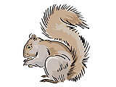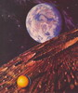

Статья.DOC.docx

Колегаева О.В. [229-274-391]

Карточка с изображением предметов живой и неживой природы для группы №2.

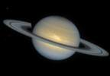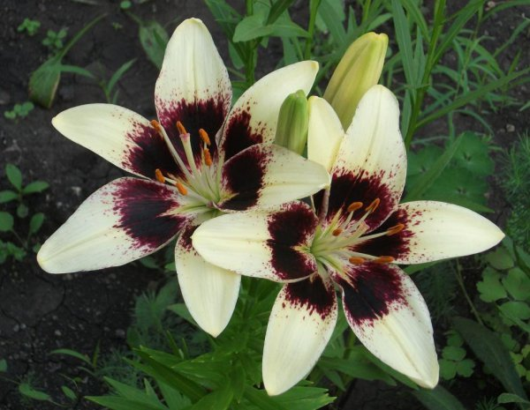

Статья.DOC.docx

